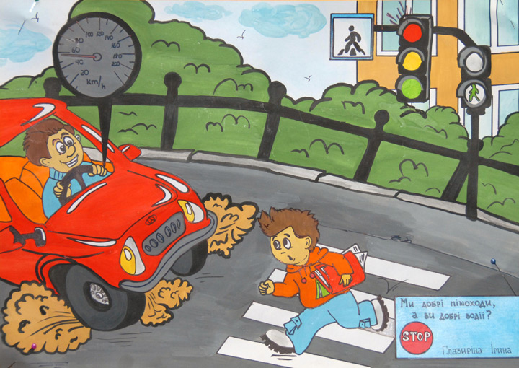
Правила поведінки під час ДТП
Дорожньо-транспортна пригода, або подія, - це ситуація, що сталася під час руху транспортного засобу, внаслідок якої травмовані або загинули люди, завдано матеріальних збитків. Це, зокрема, зіткнення, перевертання, наїзд на транспорт, що стоїть, на пішохода, велосипедиста, гужовий транспорт, тварин, падіння пасажирів, падіння вантажу тощо
Як правильно діяти у разі ДТП
Кожен з вас може опинитися в ролі свідка ДТП У такому разі насамперед слід:
- покликати на допомогу дорослих;
- викликати рятувальні служби або потурбуватися, щоб водії, які проїжджають повз, зрозуміли, що відбулося, і щоб хтось із них зателефонував до швидкої допомоги;
- припинити дію чинників, які загрожують життю (витягти потерпілого в разі пожежі, витягнути з води, якщо автомобіль потрапив у водойму, вивести з отруйної зони, звільнити від дії електричного струму, якщо, наприклад, упав стовп). Надати у міру можливості першу допомогу, використовуючи автомобільну аптечку та підручні засоби;
- запам’ятати марку та номер автомобіля, який утік з місця пригоди.
Хибні дії під час ДТП
Ні в якому разі не можна:
- бігати по дорозі, ризикуючи потрапити під колеса автомобілів;
- тікати з місця пригоди;

Перша допомога при ДТП
Основна вимога при надання першої медичної допомоги: не нашкодь!
Необхідна послідовність дій:
- Переконайтеся в особистій безпеці. Автомобіль з бензиновим двигуном згорає за 5 хвилин, реальна загроза вибуху. Ваші дії повинні бути продуманими.
- Евакуація потерпілого. При ДТП найбільш ймовірно пошкодження шийного відділу хребта. Неправильне витяг потерпілого може призвести до його смерті.
- Визначте рівень свідомості. Задайте будь-яке питання потерпілому, одночасно фіксуючи йому голову: великі пальці — на потилиці, вказівні — з боків, середні — на кутах нижньої щелепи, безіменні — на сонній артерії для визначення пульсації. Накладіть шийний комір. Вийміть потерпілого як єдине ціле. Перевірте реакцію зіниці на світло, наявність дихання і серцебиття.
Клінічна смерть.
Ознаки: відсутність свідомості, дихання і серцебиття, широкий зіницю.
Наявність цих симптомів — показання до проведення реанімаційних заходів по системі ABC (прохідність верхніх дихальних шляхів, штучне дихання, масаж серця). Дії:
- Постраждалого покладіть на спину в безпечному місці на тверду поверхню.
- Ліквідуйте закупорку верхніх дихальних шляхів. Причиною її можуть бути западання язика, чужорідне тіло, набряк і спазм гортані, травма. Положення голови і підборіддя: голова назад, підборіддя вперед, нижня щелепа висувається вперед.
- Оцініть дихання: якщо слабке або відсутнє — проводьте вентиляцію легенів рот в рот або рот в ніс, використовуйте пристосування для штучного дихання.
- При відсутності серцебиття починайте непрямий масаж серця.
Точка стиснення грудної клітки — 2 см вище нижнього краю грудини по середній лінії. Долоню правої руки — на точці стиснення. Долоню лівої руки лежить поверх долоні правої. Пальці обох рук розсунуті віялом і не стосуються грудної клітини. Руки прямі. Глибина стиснення більше 3,5 см. Техніка проведення реанімаційних заходів Якщо допомога надається однією людиною, на 2 вдиху — 15 стиснень, якщо двома — на 1 вдих 5 стиснень. Постійно контролюйте стан хворого: звуження зіниці на світло, поява пульсу на сонній артерії, поліпшення кольору шкіри, самостійне дихання. Все це свідчить про ефективну реанімації. ПАМ'ЯТАЙТЕ! Якщо хворий без свідомості, але дихання і серцебиття збережені, то його як єдине ціле (зафіксувавши шийний відділ хребта руками або коміром), потрібно перевернути на живіт і постійно стежити за прохідністю дихальних шляхів, диханням і серцебиттям. У разі порушення цих функцій негайно приступати до проведення реанімаційних заходів. Дії:
- Зупиніть зовнішня кровотеча
- На рану накладіть пов'язку.
- Обезбольте.
- При переломах накладіть шину.
- Викличте «Швидку допомогу», будь-якого медичного працівника. Ваша мета — зберегти життя постраждалого до прибуття медичних працівників!
Кровотеча.
Кровотеча є одним із проявів травми. Воно може бути внутрішнім і зовнішнім. При підозрі на внутрішню кровотечу, що проявляється блідістю шкірних покривів, холодним потом, наростаючою слабкістю, втратою свідомості, потрібно укласти хворого на спину з піднятими ногами і терміново викликати лікаря.
Зовнішні кровотечі поділяються на:
- Венозне — кров темного кольору виділяється безперервної струменем. Рекомендується накладення тугий пов'язки на раневую поверхню.
- Артеріальної — найбільш небезпечний вид — відрізняється тим, що кров яскраво-червоного кольору виділяється потужною пульсуючим струменем. Методом зупинки кровотечі є пальцеве притиснення пошкодженої судини вище місця поранення з наступним накладенням тугий пов'язки. У разі, якщо кровотеча продовжується, накладіть джгут НЕ більш ніж на 1 годину з фіксацією часу його накладення.
- Капілярна кровотеча відзначається при значному раневом дефекті шкірного покриву. Кровоточить вся поверхня рани. Для зупинки рекомендовано застосування гемостатичної губки, тугий пов'язки.
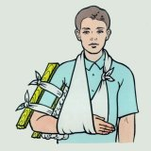
Переломи.
Переломи поділяються на відкриті та закриті. Ознаки закритого перелому: сильний біль, різке посилення болю при русі або спробі спертися на пошкоджену кінцівку, деформацію і набряклість в місці пошкодження. Ознаки відкритого перелому: деформація і набряклість кінцівки в місці пошкодження, обов'язкова наявність рани, з просвіту рани можуть виступати кісткові уламки. Дії.
- Дайте знеболююче
- Обробіть рану.(Якщо відкритий перелом рану промити перекисне водню ,навколо рани йодом або на всю рану зеленку накласти легку стерильну пов'язку)
- Накладіть шину, зафіксувавши її за суглоб вище і нижче місця пошкодження.(Шина накладується не наголетіло )
- Якщо немає шини можнА травмовану ногу або руку приматати до здорової косинками
Не намагайтеся вправити кісткові уламки!
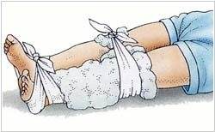
перша допомога при кровотечах
http://www.youtube.com/watch?v=XlhkJ-lJbPA
Переломи.
http://www.youtube.com/watch?v=N6DpUuiQGn8

